LIVEWORKSHEETS
https://www.liveworksheets.com/
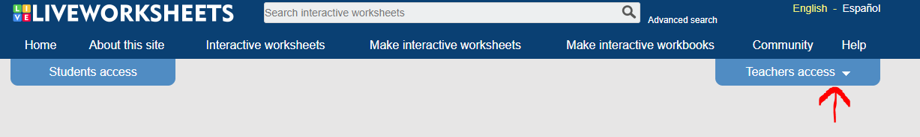
Registreeri kasutajaks. Kasuta Gmaili.
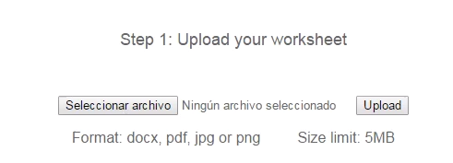
Meilile saadetakse aktiveerimiseks link (kontrolli Gmaili kõiki kaustu!).
Interaktiivseks saab muuta doc, docx, pdf, jpg või png faile.

TÖÖLEHE MUUTMINE INTERAKTIIVSEKS:
- LÜNGAD:
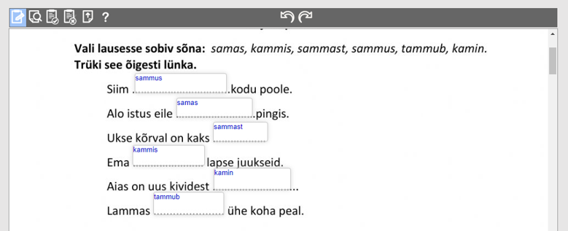
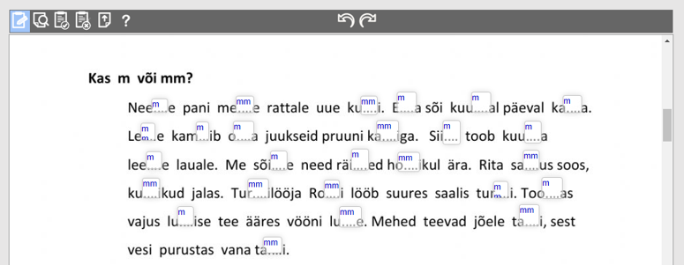
- ÜHENDAMINE (join:1 join:1)
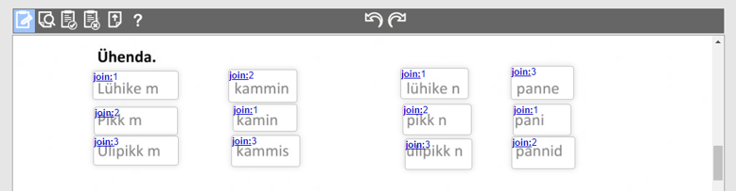
- MITU VALIKUT (choose:enne/*Enne/Ene/ene)
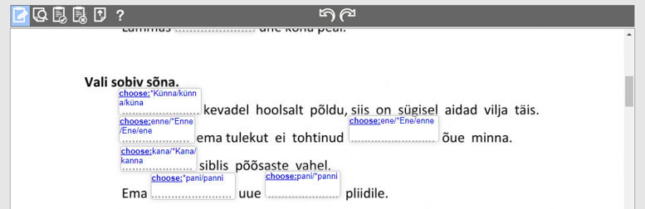

- LOHISTAMINE (drag:1 drop:1)
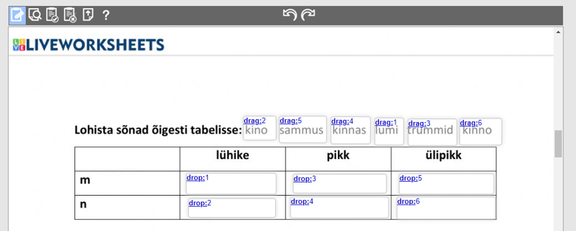
- ÕIGETE VALIK KLÕPSAMISEGA (select:yes select:no)

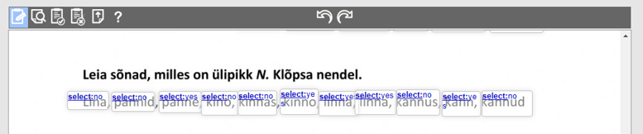
- ÕIGE VALIK „LINNUKESEGA“ (tick:yes tick:no)
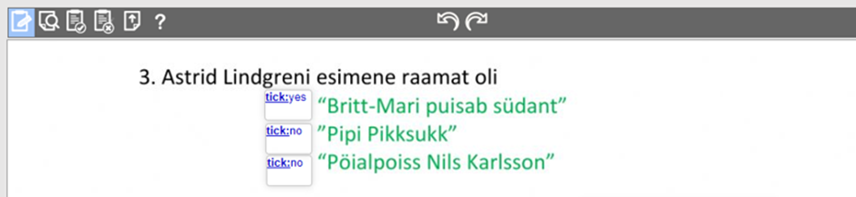
Võimalik on lisada ka sõnasegadikke, helifaile, videosid, linke ning kuulamisülesandeid.
Vaata täpsemalt: https://www.youtube.com/watch?v=V5AM_qToJyc&feature=youtu.be

PEALE KOOSTAMIST:
EELVAADE (stiili muutmine) ja KONTROLLIMINE
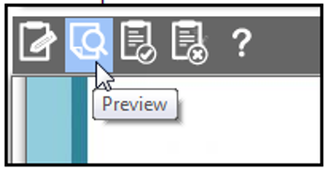

SALVESTAMINE:
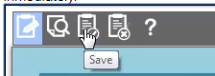
Valikud:
  - Avalik. tuleb täita ka täpsustavad andmed töölehe kohta.
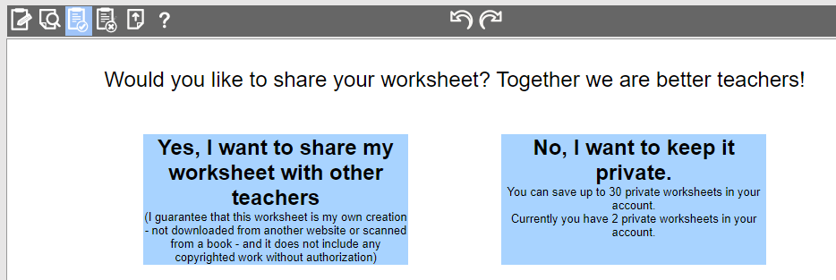
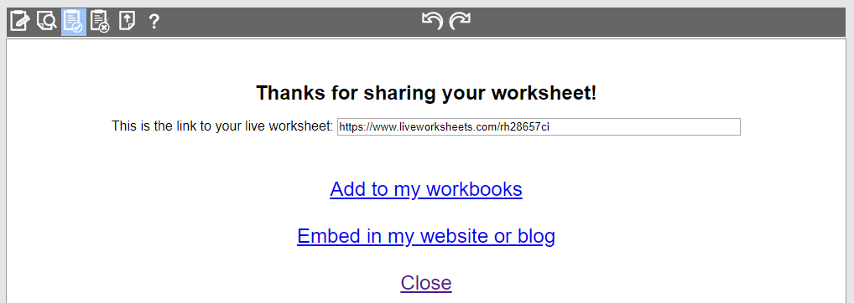

TÖÖLEHE KUSTUTAMINE:
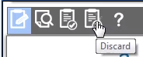
ÕPILANE
Lihtsam:
- Täidab töölehe, mille õpetaja on lingiga jaganud (nt QR koodi abil).
- Klõpsab "Finish".
- Valib
  - Send my answers to the teacher (vastused saadetakse õpetaja meilile)
  - Check my answers
- Ka pärast vastuste saatmist näeb õpilane oma töö tulemust ise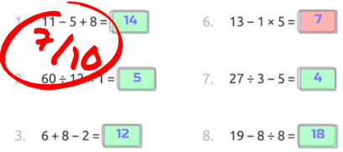
- (Õpilaste vastused kustutatakse 30 päeva möödudes)

Keerulisem https://youtu.be/yQYNnSvqM24
- Õpetaja koostab interaktiivsed tööraamatud (interactive workbooks).
- Õpetaja registreerib klassi ja lisab sinna õpilased.
- Õpetaja määrab õpilastele tööraamatutele ligipääsu.
- Õpilased avavad oma kasutajanime ja salasõnaga tööraamatud ja täidavad neid. 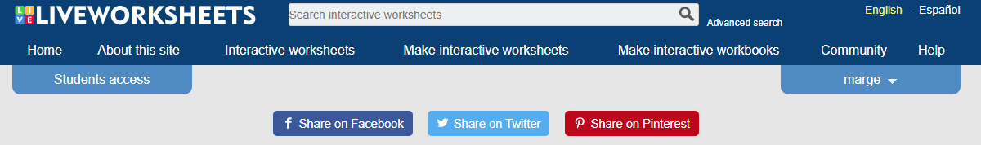
- Õpetaja näeb tulemusi enda konto alt.
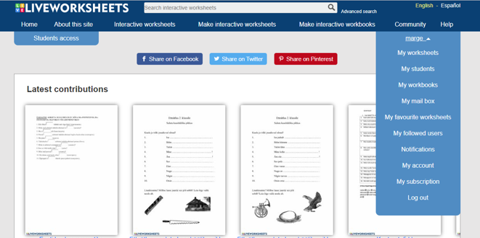
Tasuta konto võimaldab luua:
- 30 privaatset töölehte (ülejäänud peavad olema avalikud)
- 100 õpilase kontot
- 10 klassikomplekti
- 10 töövihikut (igas 120 lk)
- Alla laadida 10 pdf töölehte päevas

